Association des Randonneurs du Pays Velauxien

Siège social : Maison des Associations – Château des 4 Tours – 13880 VELAUX

Tel : 06.17.14.14.77

Mail : arpv13880@gmail.com Site Internet : http://www.arpv.fr

Dimanche 17 décembre 2023

St Antonin – Du Trou à la Marbrière

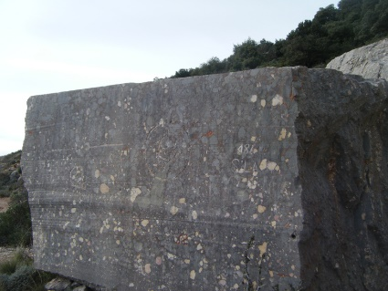

IGN :

Rendez-vous | 8h15 (Aldi) | Départ | 8h30
Longueur | 13 km | Durée de marche | 5h00
Pénibilité | P1 | Technicité | T1
Dénivelée | 550+ | Trajet voiture | 35 km
Observations | Une jolie balade au pied du coté abrupte de Ste Victoire qui nous fait découvrir habitats et activités agricoles et industrielles oubliés.  Alternant montées et descentes, cette randonnée est sans difficulté particulière.

Itinéraire : Velaux – Ventabren – Aix, autoroute de Nice-Toulon – Sortie Aix-Val saint André – Direction Palette puis Tholonet – Saint Antonin – Parking Maison de Ste Victoire
Coordonnées parking GPS : N 43.519091° / E 5.585552°

Rando reconnue par : Claude Co – Gérard - Claude B

Allo Claude Co. 07 88 52 02 87

Infos co-voiturage

Trajet en km | Km A.R. | Tarif au Km  Euros | Coût voiture | Péage A.R. | Total coût Transport  Euros
35 | 70 | 0,25 | 17,50 |  | 17,50
Coût à diviser par le nombre total de personnes dans le véhicule
Par 2 : 8,75 € Par 3 : 5,80 € Par 4 : 4,40 € Par 5 : 3,50 €

